**Лабораторна робота №6.**

**Вимоги:**

1.1 Розробник

Винник Олександр Сергійович

Студент групи КІТ-120a

27.11.2020

**1.2 Загальне завдання**

Робота з масивами

**1.3 Індивідуальне завдання**

Заповнити масив простими числвми

2. Опис роботи

1.Створив тіло функції та підключив зовнішні бібліотеки для створення випадкових чисел.

#include <stdio.h>

#include <stdlib.h>

#define SIZE 100

#define qantity 30

int main()

{

return 0;

}

2.Написав алгоритм який буде визначати чи є задане число простим та записує число у масив якщо воно просте.

char type;

int j = 0;

while ( j < qantity ){

for ( int i = 2 ; i < numb / 2 ; i++)

{

if ( numb % i == 0 )

{

type = 'n';

break;

}

else{

type = 'p';

}

}

if ( type == 'n')

{

numb = rand() % 1000;

}else{

prime_numbers[j] = numb;

j++;

numb = rand() % 1000;

}

}

3.Перевірив роботу програми у відладнику .На рисунку наведено результат роботи програми .Програма працює правильно.

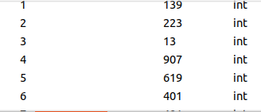

Висновок : Навчився працювати з масивами .